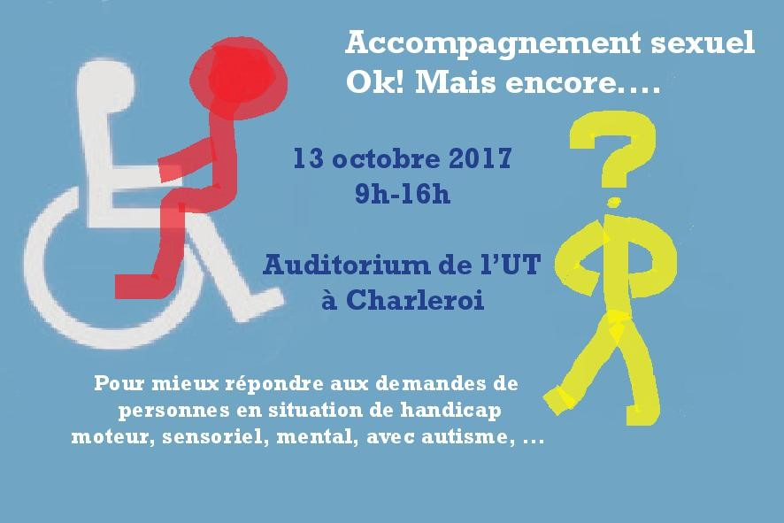

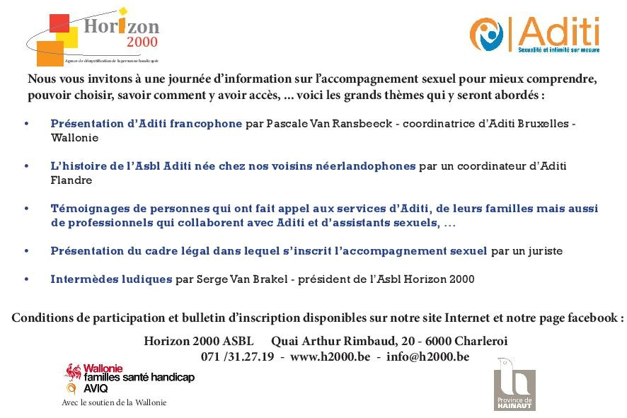

Accompagnement sexuel Ok ! Mais encore …

Bulletin d’inscription individuel à retourner, avant le 4/10/17, à Horizon 2000 asbl, Quai Arthur Rimbaud 20 à 6000 Charleroi ou par mail : info@h2000.be

Nom …………………………………………...……. Prénom ………………………………
Organisme ……………………………………………………………………………………..
Rue ………………………………………………………………N°…………………………..
Code postal ………………………………Ville ………………………………………………
Tél …………………………… Email …………………………………………………………
  Je m’inscris à la journée d’information et règle ma participation de 30 € (sandwiches et boissons compris) sur le compte Horizon 2000 BE03 0682 1161 1284 (indiquer votre nom + journée 13/10/17 en communication)
  Je suis étudiant (je joins la preuve) et je m’inscris à la journée d’information et règle ma participation de 15 € (sandwiches et boissons compris) sur le compte Horizon 2000 BE03 0682 1161 1284 (indiquer votre nom + journée 13/10/17 en communication)
L’inscription sera validée dès réception du paiement.

